Дом, где живут книги.
Нам повезло- мы живем в прекрасном городе Санкт-Петербурге, где много прекрасных домов, непохожие друг на друга. И одним из таких домов- является дом Бажанова, расположенный на Марата 72.
С 1984 года в парадных залах бывшей квартиры Ф. Г. Бажанова расположена библиотека.
Купец 1-й гильдии Филадельф Геннадьевич Бажанов, владелец торгово- мануфактурного дела затеял строительство дома на Никольской улице 72 (ныне улица Марата)
Молодой и талантливый инженер- строитель П. Ф. Алешин на не большом участке земли сумел построить изумительной красоты здание в модном стиле " Модерн " за два года ( 1907- 1909 )
Дом Бажанова- единственное здание, построенное им в Петербурге, в дальнейшем он жил и работал в Киеве. К созданию интерьеров дома причастны видные деятели отечественной культуры М. К. Рерих, М. Ф. Врубель, П. К. Ваулин, Л. А. Дитрих. Наибольшую известность дом получил в связи со знаменитым " Богатырским фризом " Рериха и майоликовым камином : Вольга и Микула ", выполненным по рисунку Врубеля. С 1964 года " Богатырский фриз " хранится в фондах Государственного русского музея, а камин и сейчас украшает интерьеры библиотеки.
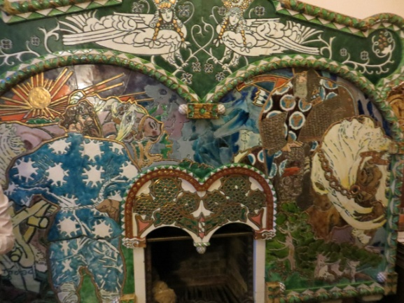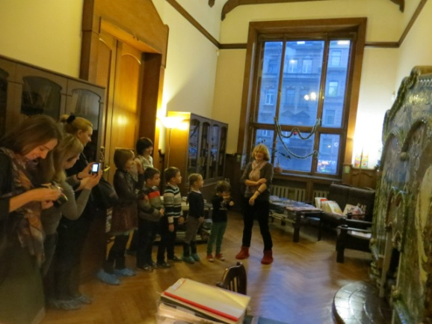
В одном и залов Дома Бажанова мы встречаем герб Санкт- Петербурга, а в другом- три барельефа, символизирующие Детство, Юность и Зрелость.
Удивительным образом соединились во времени и пространстве Дом- памятник архитектуры начала ХХ века и Детская библиотека.
Само здание несет большую ценность в развитие детей: в качестве знакомства с архитектурой Санкт- Петербурга, знакомство с художественным творчеством, и как привитие любви к книге.
Для этого мы пошли в библиотеку вместе с детьми и их родителями.
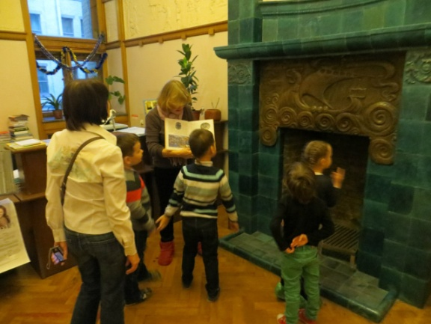
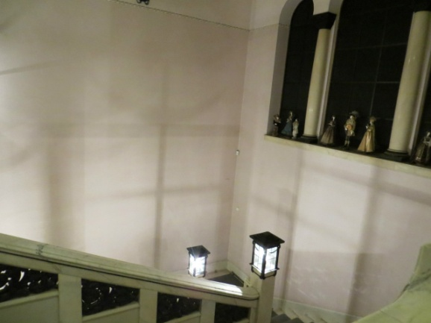
Поднимаясь по беломраморной лестнице, украшенной коваными фонарями- нашему изумлению и восхищению не было границ. Проходя из зала в зал, детей переполняли эмоции этой красоты. Произведениями прикладного искусства являлась каждая дверь, каждый камин, люстры, дубовые стенные панели, лепной декор карнизов и потолков, и даже дверные ручки.
А сколько книг, от размера- с наперсток до увесистой книги, которую не удержишь в руках. Мы попали в сказочный мир книг. Проходя мимо стеллажей с книгами, нам казалось, что книги смотрят на нас и зовут в свой мир: " Возьми меня, я самая интересная...". В конце экскурсии нас проводили в белый зал, где мы, наверное, больше часа, рассматривали книги. Это были: маленькие книги, книги раскладушки, говорящие книги. Границы возраста стерлись, и мы погрузились в " сладостный " мир книжных объятий.
Книги - это источники информации, знаний, воспитания. Они окружают нас с самого рождения. Вначале это "малютки" со множеством цветных картинок, сказок, загадок, они помогают ребенку мыслить, а потом произносить первые слова. Малыш растет, и взрослеют его книги. Мы узнаем, что на земном шаре есть леса, поля, равнины и горы, моря, реки и озера. Перед нашим взором проходят поэтические картины природы, будто слышим песнь ручейков, шум лесов и дубрав, звон косы в росистом лугу. Мы познаем мир: видим, как сменяются дни и ночи. Осень и зима, весна и лето. Узнаем, что такое тундра и тайга, какое поле самое большое; где живут животные, какие они; сколько звезд на небе; почему в космос летают на ракете; "чем пахнут ремесла" - книга дает нам ответы на тысячи "почему". Книга - чудесный мир превращений, через который мы "видим" чужую боль, страдания, радость, счастье. Она не только дает нам знания, но и учит доброте и сердечности. Это единственный наш учитель, с которым мы не расстаемся всю жизнь.
Ходите с детьми в библиотеки, читайте книги, прививайте любовь к книгам. Без книг человек не может существовать, книга дает все. Книги надо беречь, заботиться о них, как о самом дорогом богатстве, а друг- это самое дорогое, что есть у человека.

